PIC 16F887  Programmation en langage C et affichage température sur 7 segments | BTS SN1
 | 
On souhaite écrire un programme qui affiche la température fournie par un capteur LM35 sur 2 afficheurs 7 segments,
- Créer un projet avec le logiciel PROTEUS 8
- Saisir le schéma ci dessous . les composants nécessaires pour le schéma sont donnés dans la liste.
Pour allumer un segment de l’afficheur, il suffit d’envoyer un niveau logique ‘0’ sur la broche correspondante ( segment A, segment B, ……).
Exemple :
Pour allumer le segment A de l’afficheur DIZAINE, il suffit d’écrire la ligne RD0=0 ; et pour éteindre le segment A, il faudrait écrire dans le programme la ligne RD0=1 ;
- Compléter le tableau suivant qui nous permettra l’affichage des différents chiffres sur l’afficheur des dizaines ( AFF-DIZAINE) en sachant qu’un niveau logique ‘1’ éteint le segment et un niveau logique ‘0’ allume le segment.
Exemple : pour afficher 0, on allume tout les segments sauf le segment G.
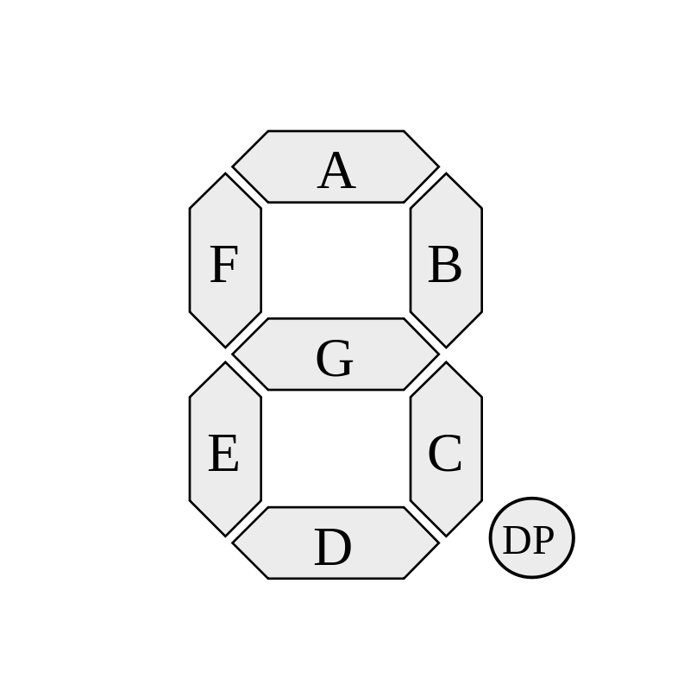
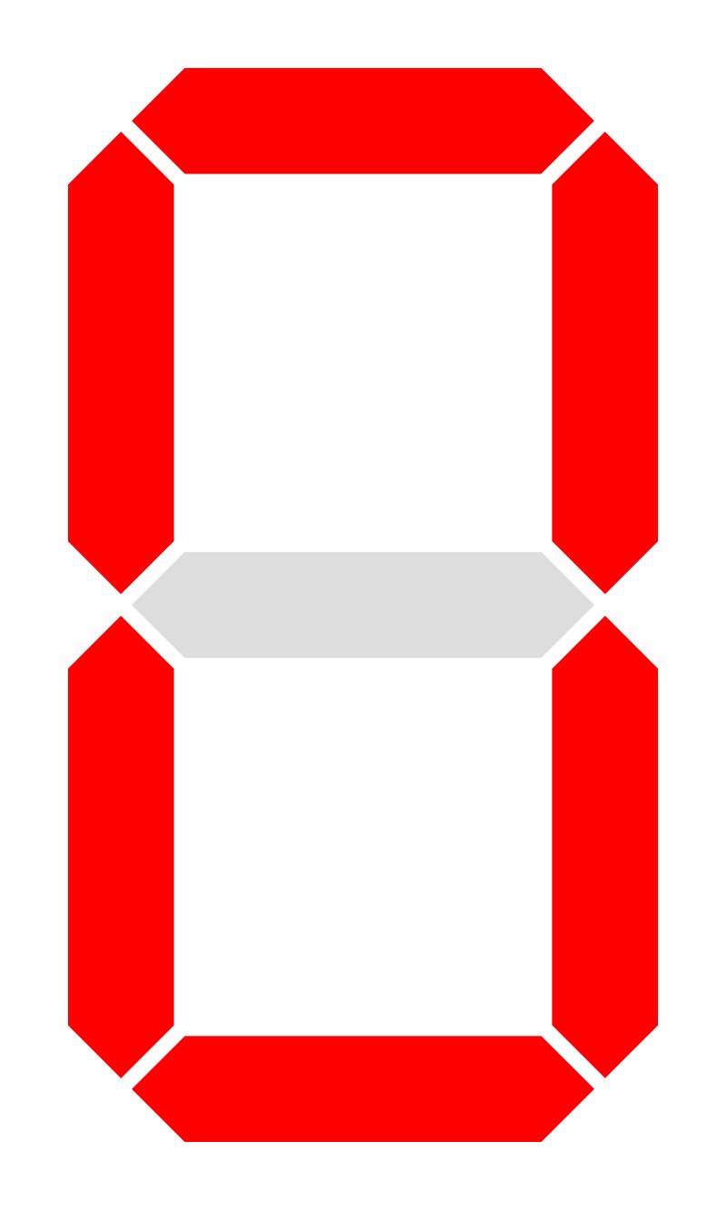
Le symbole x signifie que le niveau logique de RD7 n’est pas utilisé pour l’affichage des chiffres 0 à 9. Par contre RD7 servira pour allumer le LED L8.
 |  | Segment  G | Segment  F | Segment  E | Segment  D | Segment  C | Segment  B | Segment  A | Valeur en décimal à envoyer sur PORTD
Affichage chiffre | RD7 | RD6 | RD5 | RD4 | RD3 | RD2 | RD1 | RD0
0 | x | 1 | 0 | 0 | 0 | 0 | 0 | 0 | 64
1 | x | 1 | 1 | 1 | 1 | 0 | 0 | 1 | 121
2 | x | 0 | 1 | 0 | 0 | 1 | 0 | 0 | 36
3 | x | 0 | 1 | 1 | 0 | 0 | 0 | 0 | 48
4 | x | 0 | 0 | 1 | 1 | 0 | 1 | 1 | 27
5 | x | 0 | 0 | 1 | 0 | 0 | 1 | 0 | 18
6 | x | 0 | 0 | 0 | 0 | 0 | 1 | 1 | 3
7 | x | 0 | 1 | 1 | 1 | 0 | 0 | 0 | 56
8 | x | 0 | 0 | 0 | 0 | 0 | 0 | 0 | 0
9 | x | 0 | 0 | 1 | 1 | 0 | 0 | 0 | 24

- En utilisant les travaux des TPS précédents, écrire un programme en C qui permet d’afficher la température sur les 2 afficheurs AFF-DIZAINE et AFF-UNITE. Pour cela on déclare un tableau comme suit et on le complétera avec les valeurs trouvées ci dessus :

// Affichage de : 0 1 2 3 4 5 6 7 8 9
| | | | | | | | | |
unsigned char segments[10]={64, … , … , … , … , ... , … , … , … , ... };

- Pour extraire la centaine, la dizaine et l’unité de la valeur de la température lue par le microcontrôleur, on utilisera les formules données.

temperature =………….. ; // A compléter : lecture de la température
unite = temperature % 10;
dizaine= ( temperature / 10 ) % 10;
centaine = ( temperature / 100) % 10;
PORTD = segments[dizaine] ;
PORTB = segments[unite] ;
- Tester le programme pour vérifier le fonctionnement. Corriger si nécessaire.
- On souhaite afficher la centaine en allumant la LED L8. Ajouter dans le programme précédent les instructions nécessaires.
Exemple d’affichage pour une température de 107 °c

